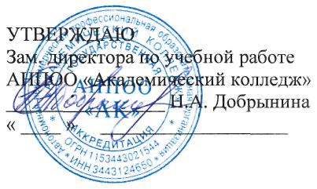
« 29 » октября 2021 г.

Расписание экзаменов
промежуточной аттестации
на 2021 – 2022 учебный год

Дата | 3ПД-11, 4ПД-9
09.11  Вт | Налоговое право  Заирова И.В.  Время 11:30 ауд. 211
12.11  Пт | Предпринимательское право  Дорошева Е.В.  Время 13:10 ауд. 211
15.11  Пн | Уголовный процесс  Селиванова Т.В.  Время 13:10 ауд. 211

Начальник учебного отдела 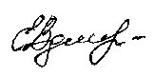 Е.В. Зданович
Старший диспетчер 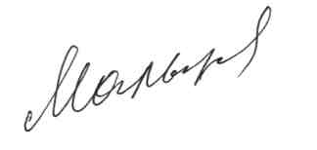 Г.Н. Мальцева

